MÔ TẢ HỆ THỐNG QUẢN LÝ KHÁCH HÀNG – CRM

Phân hệ quản lý khách hàng (Customers)
- Khách hàng sẽ được chia làm 4 cấp độ:

- Potential: nhóm khách hàng tiềm năng, chưa có phát sinh liên hệ
- On Sale: nhóm khách hàng đang sales, đã có phát sinh liên hệ
- Official: nhóm khách hàng chính thức
- Lost: nhóm khách hàng đã bỏ lỡ

- Quản lý thông tin khách hàng
- Màn hình thể hiện thông tin chung khách hàng
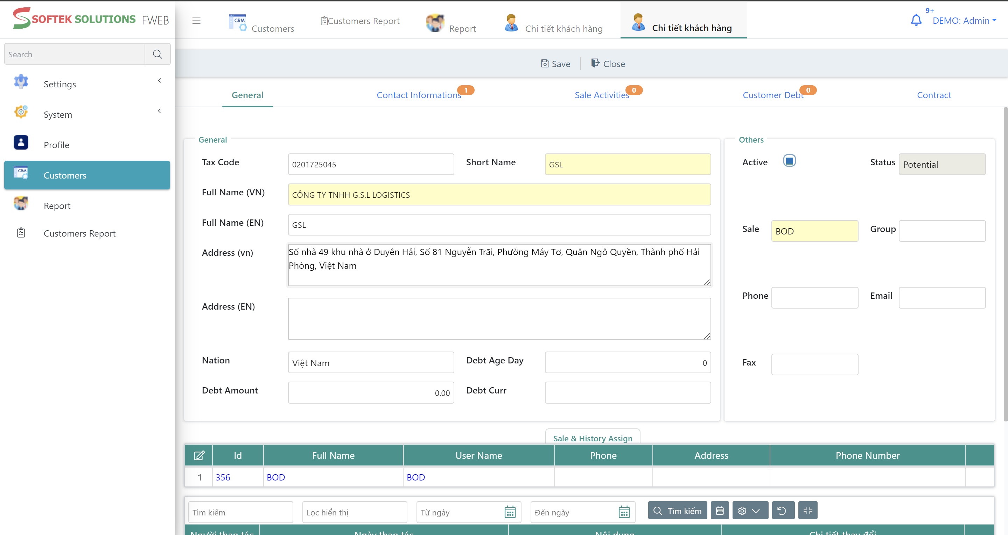

- Màn hình thể hiện lịch sử chuyển đổi khách hàng và quản lý khách hàng
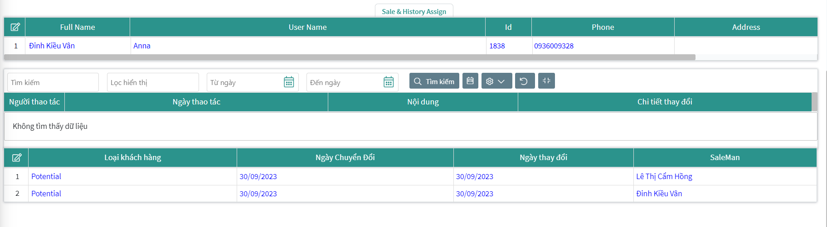
- Màn hình thông tin chi tiết người liên hệ của khách hàng
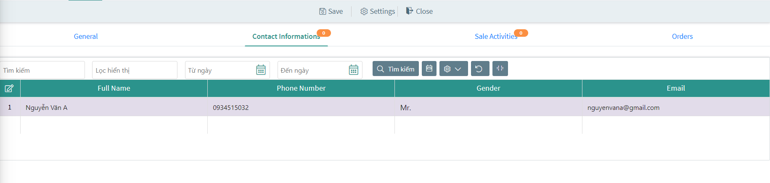
- Màn hình ghi nhận các hoạt động với khách hàng. Khi người dùng ghi nhận hoạt động với khách hàng, lập tức hệ thống tự chuyển đổi trang thái khách hàng từ Potential sang trạng thái On Sale
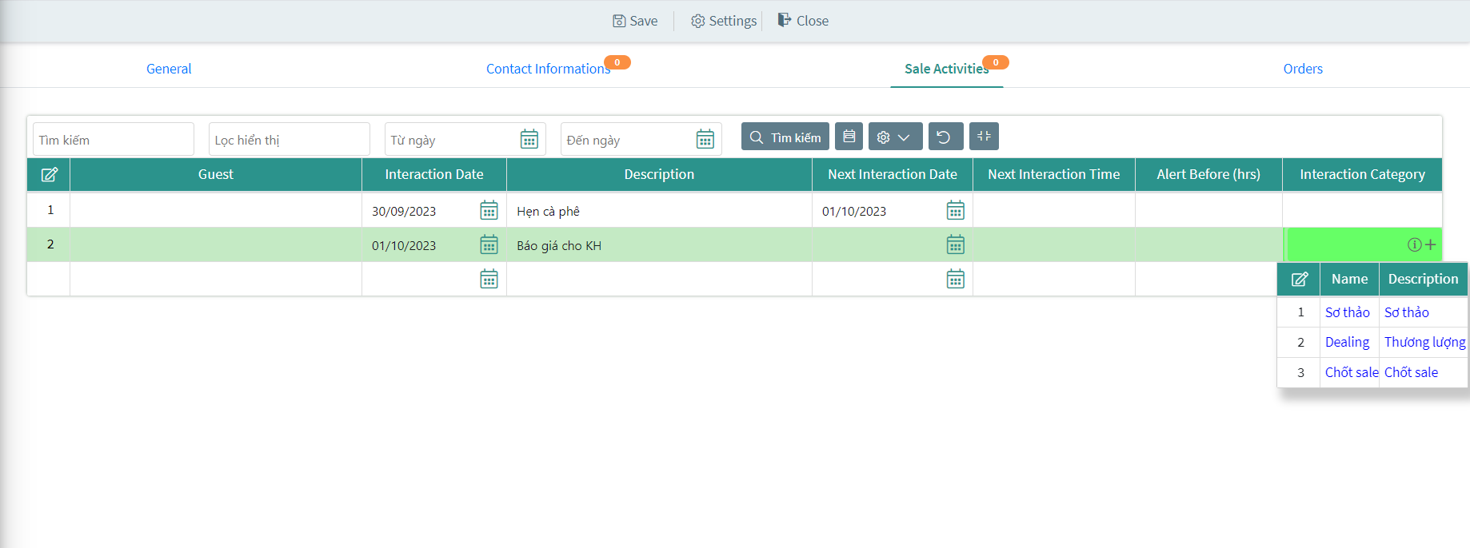
- Màn hình thể hiện được số phát sinh công nợ của khách hàng
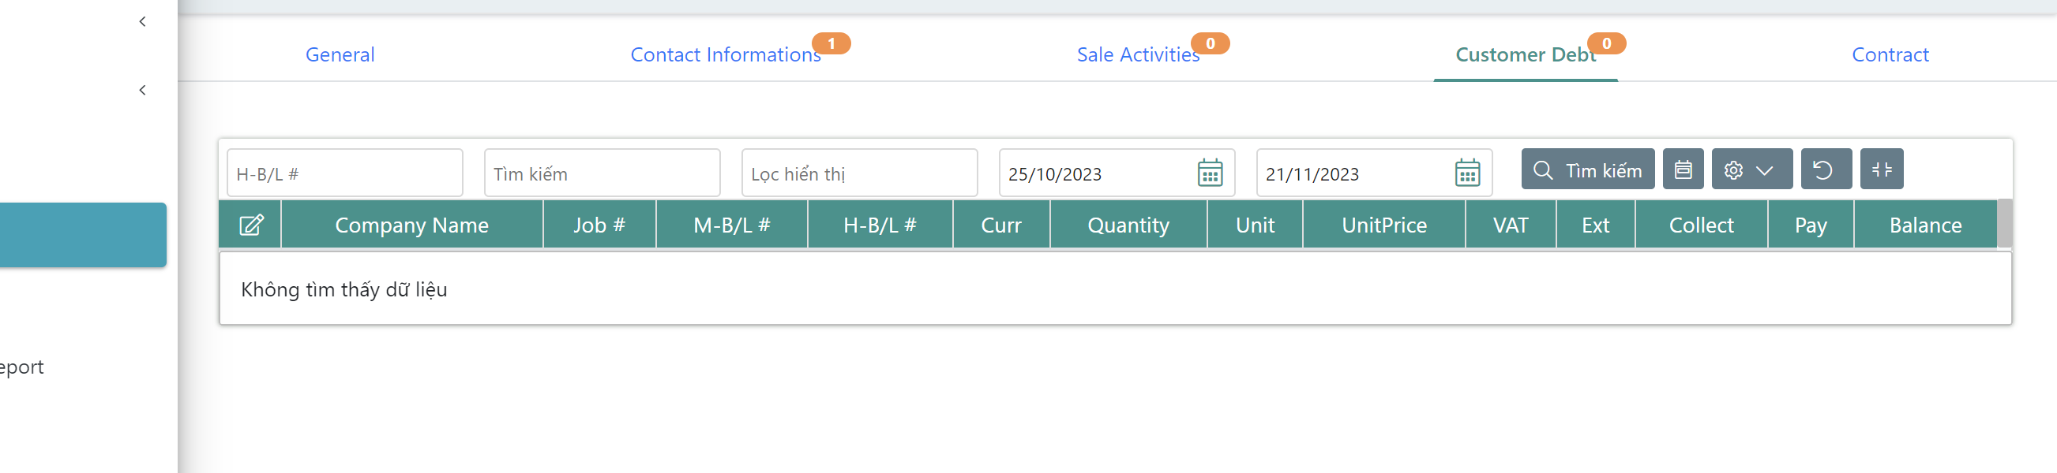
- Màn hình ghi nhận thông tin hợp đồng của khách hàng
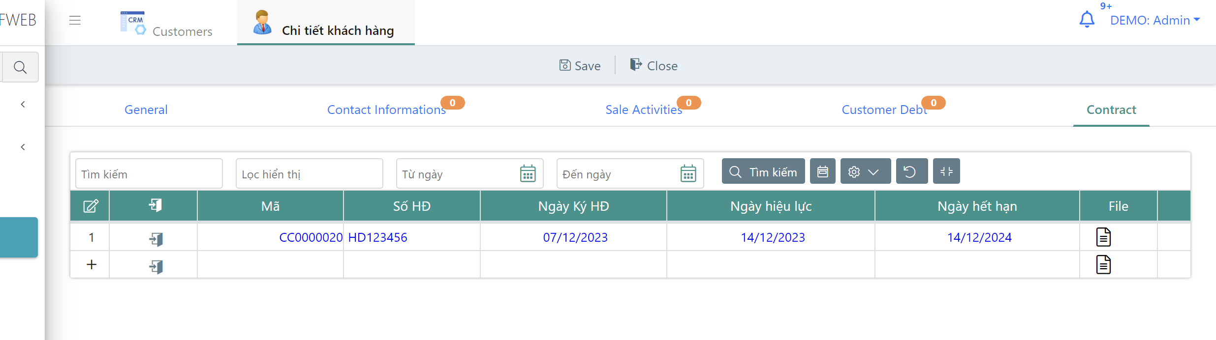

- Quản lý danh sách khách hàng tiềm năng (Potential)
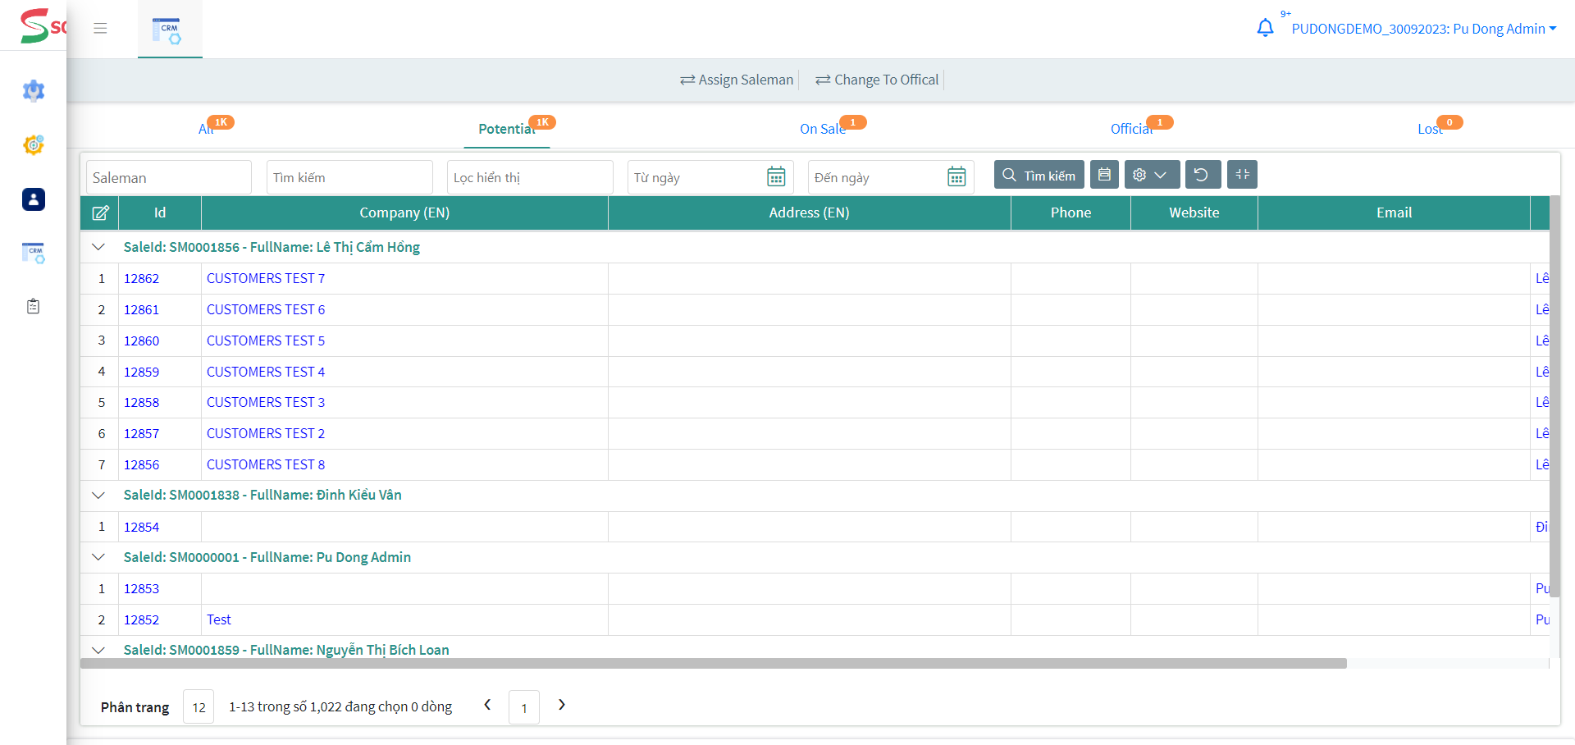
- Tại giao diện này, người dùng có thể chuyển đổi khách hàng Potential cho Salesman khác phụ trách sử dụng chức năng: Assign Salesman hoặc nếu chốt deal thành công có thể chuyển nhanh khách hàng thành khách hàng chính thức bằng chức năng: Change to Offical.

- Quản lý khách hàng đang sales (On Sale)
- Khi người dùng ghi nhận hoạt động với khách hàng, lập tức hệ thống tự chuyển đổi trang thái khách hàng từ Potential sang trạng thái On Sale.
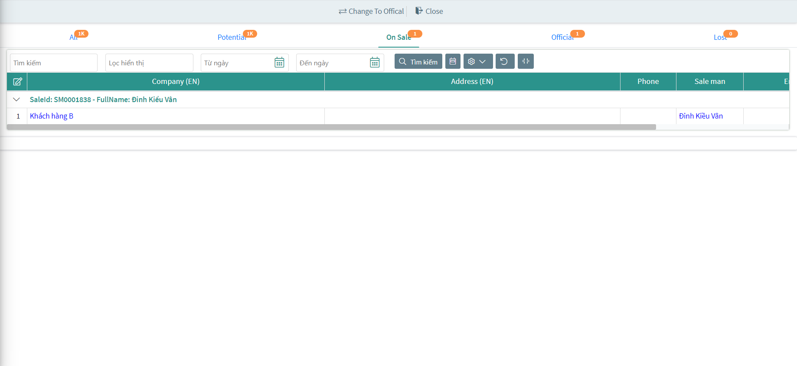
- Quản lý khách hàng chính thức (Official)
- Để chuyển đổi khách hàng On Sale thành Offical:
- Chọn chức năng chuyển đổi: Change To Official
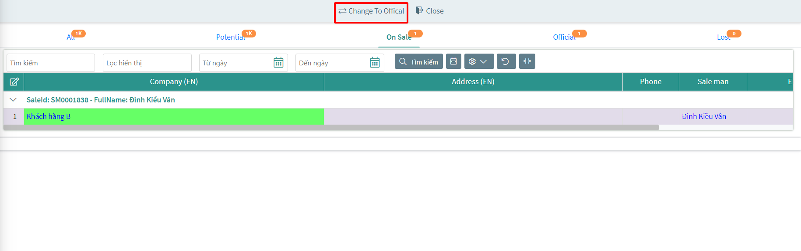
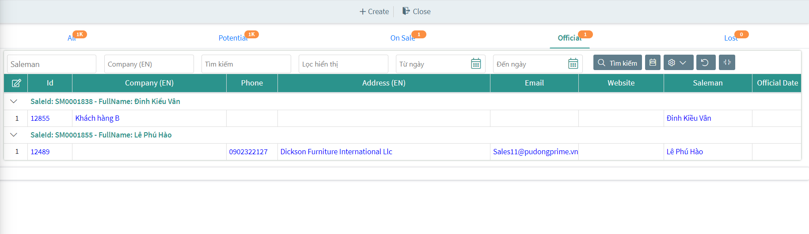
- Trường hợp: Khách hàng On Sale đồng ý đi hàng, nhưng Salesman chưa thể chuyển đổi trạng thái.
- Người dùng sẽ tạo trực tiếp thông tin Khách hàng trên FAST để phát sinh công nợ. Sau đó, hệ thống sẽ dựa trên các yếu tố như: trùng tên, địa chỉ, mst, email, salesman để so sánh và tự động chuyển đổi trạng thái sang Official. (Thời gian để hệ thống tự chuyển đổi trong vòng 24g)

- Quản lý khách hàng đã bỏ lỡ (Lost)
- Hệ thống cho phép người dùng có thể thiết lập các quy định về chuyển đổi khách hàng.
Ví dụ: sau 30 ngày, nếu khách hàng Official không phát sinh lô hàng sẽ chuyển thành Lost,..
(Xem chi tiết thiết lập ở mục II. Thiết lập công thức tính tỷ lệ chuyển đổi khách hàng)
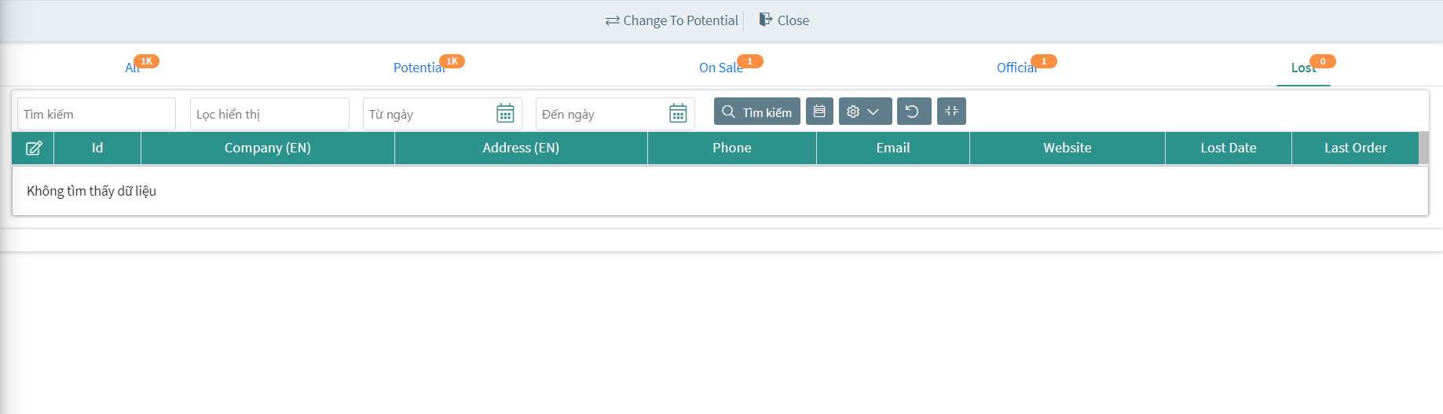

Thiết lập cài đặt tính năng
- Tính Target cho Sale
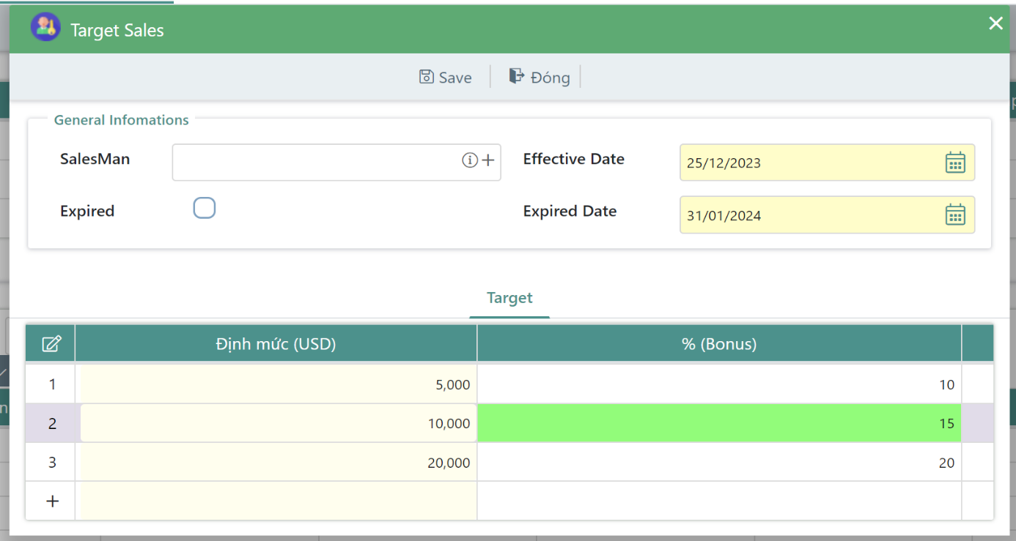
- Người dùng có thể tự thiết lập quy chế tính Target chung cho tất cả Sales

- Có thể áp dụng Target riêng của từng Sale
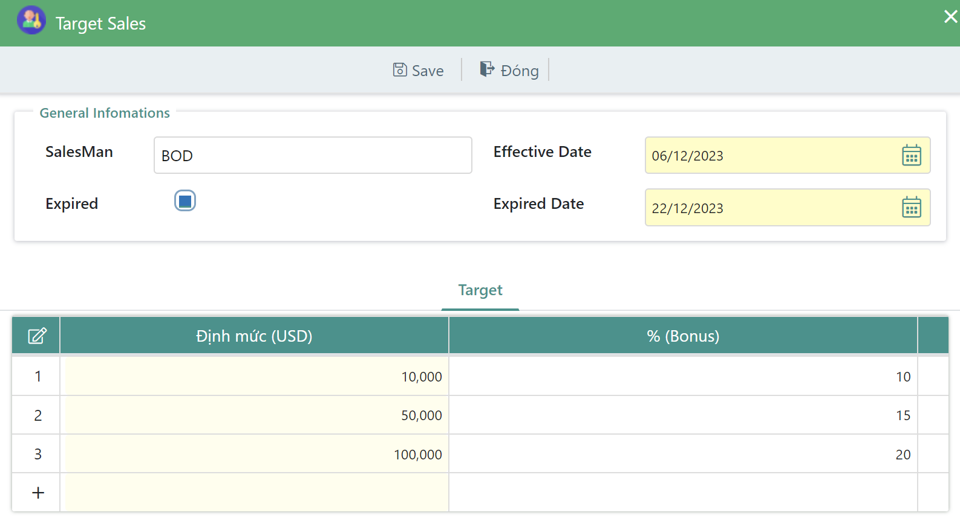

Công thức tính tỷ lệ chuyển đổi khách hàng
- Người dùng có thể chủ động thiết lập các quy định về chuyển đổi trạng thái khách hàng
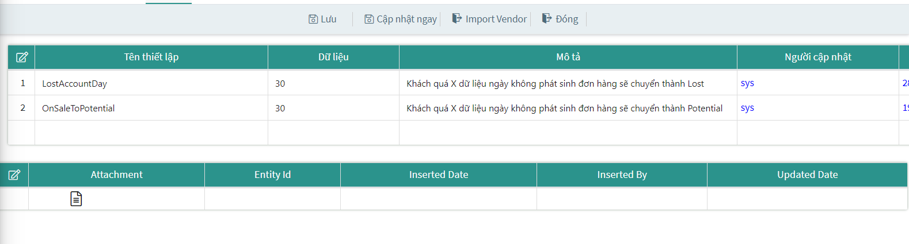
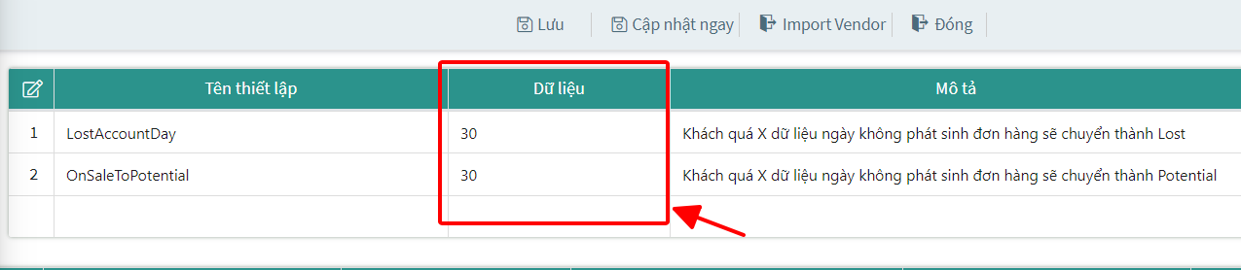
- Người dùng có thể thay đổi số ngày linh hoạt tại đây:

- Tính năng tìm kiếm xuyên Sales
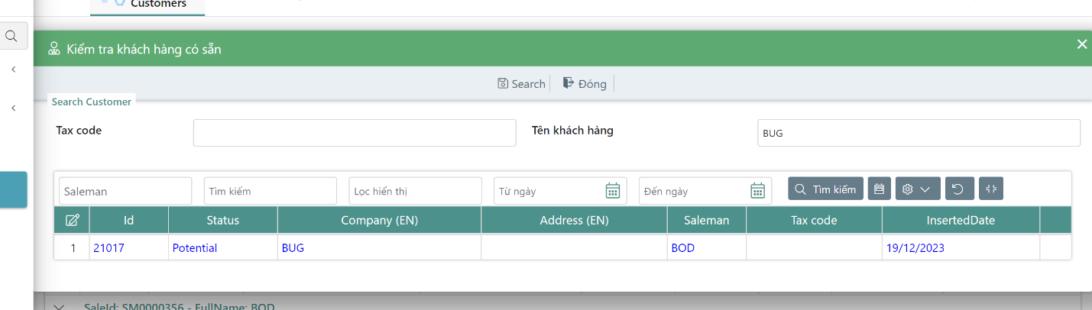
- Salesman này có thể tìm kiếm được khách hàng của các Salesman khác đang phụ trách.

- Tính năng chỉ định Salesman
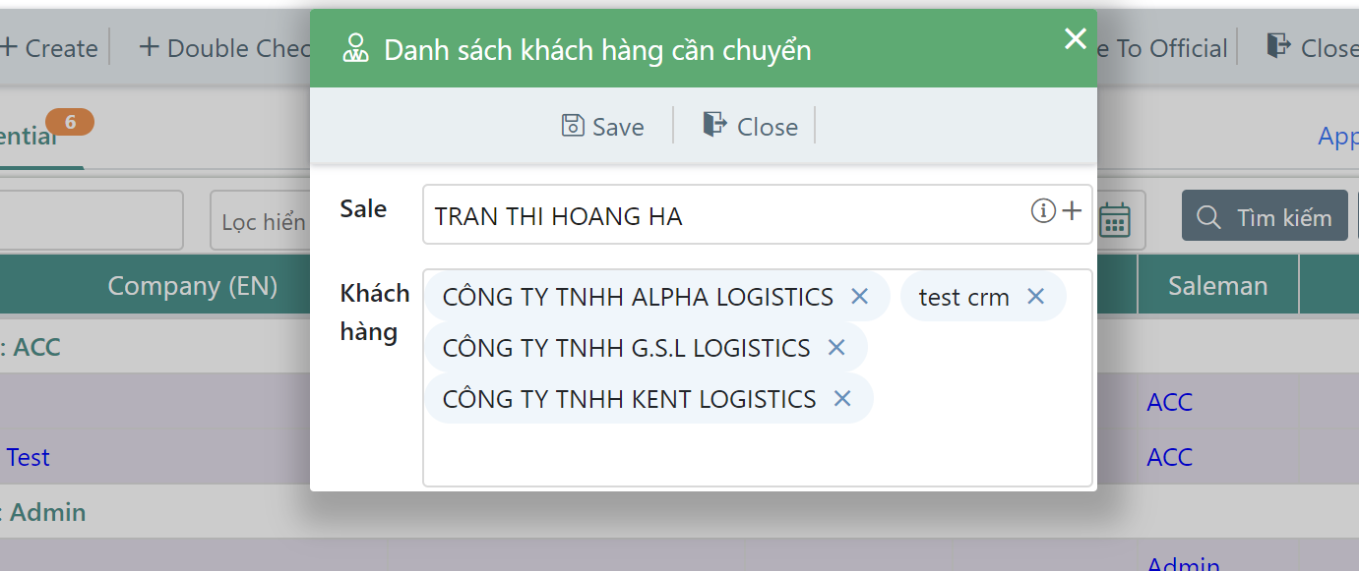
- Admin có thể chỉ định lại cho Salesman khác phụ trách những đối tượng On sales bị trả về Potential dựa trên số ngày đã setup.

Customers Report
- Customer Report: tỷ lệ chuyển đổi khách hàng
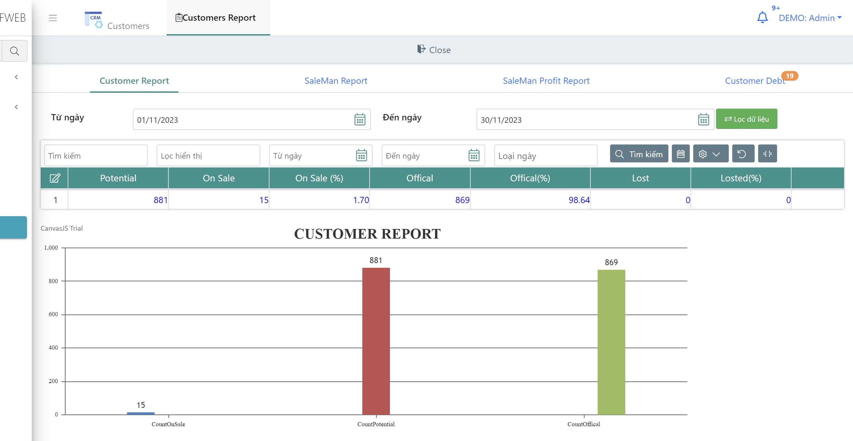
- Salesman Report: báo cáo hoạt động của từng Salesman
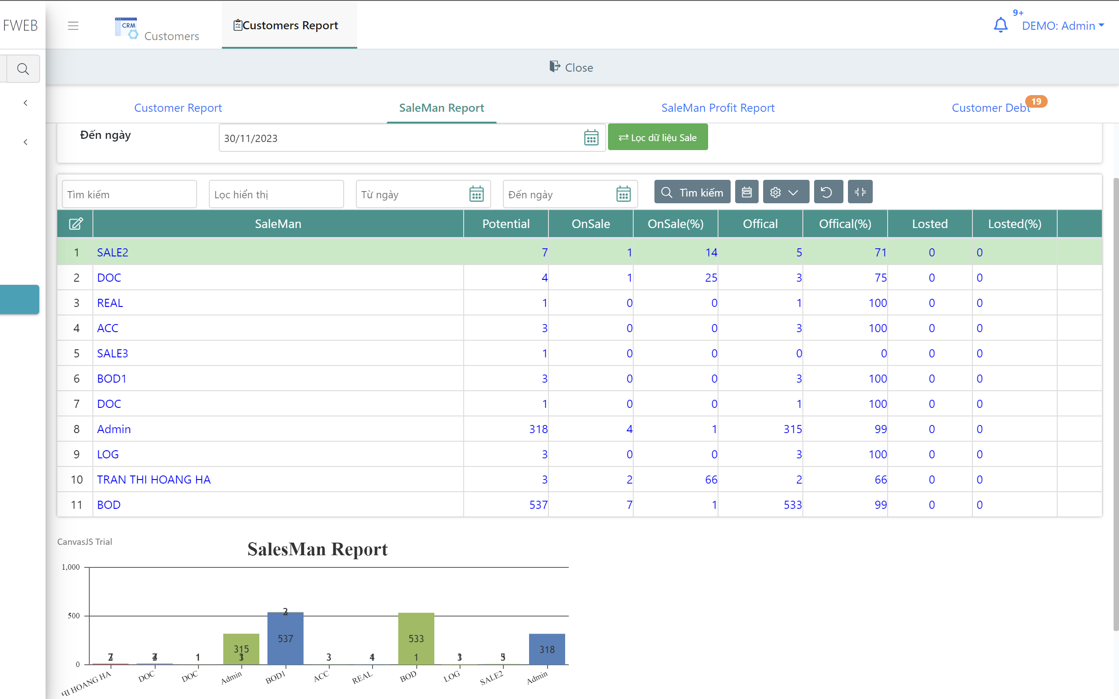
- SalesMan Profit Report: Dữ liệu được truyền từ phần mềm FASTPRO hỗ trợ người dùng check nhanh Profit của từng Salesman

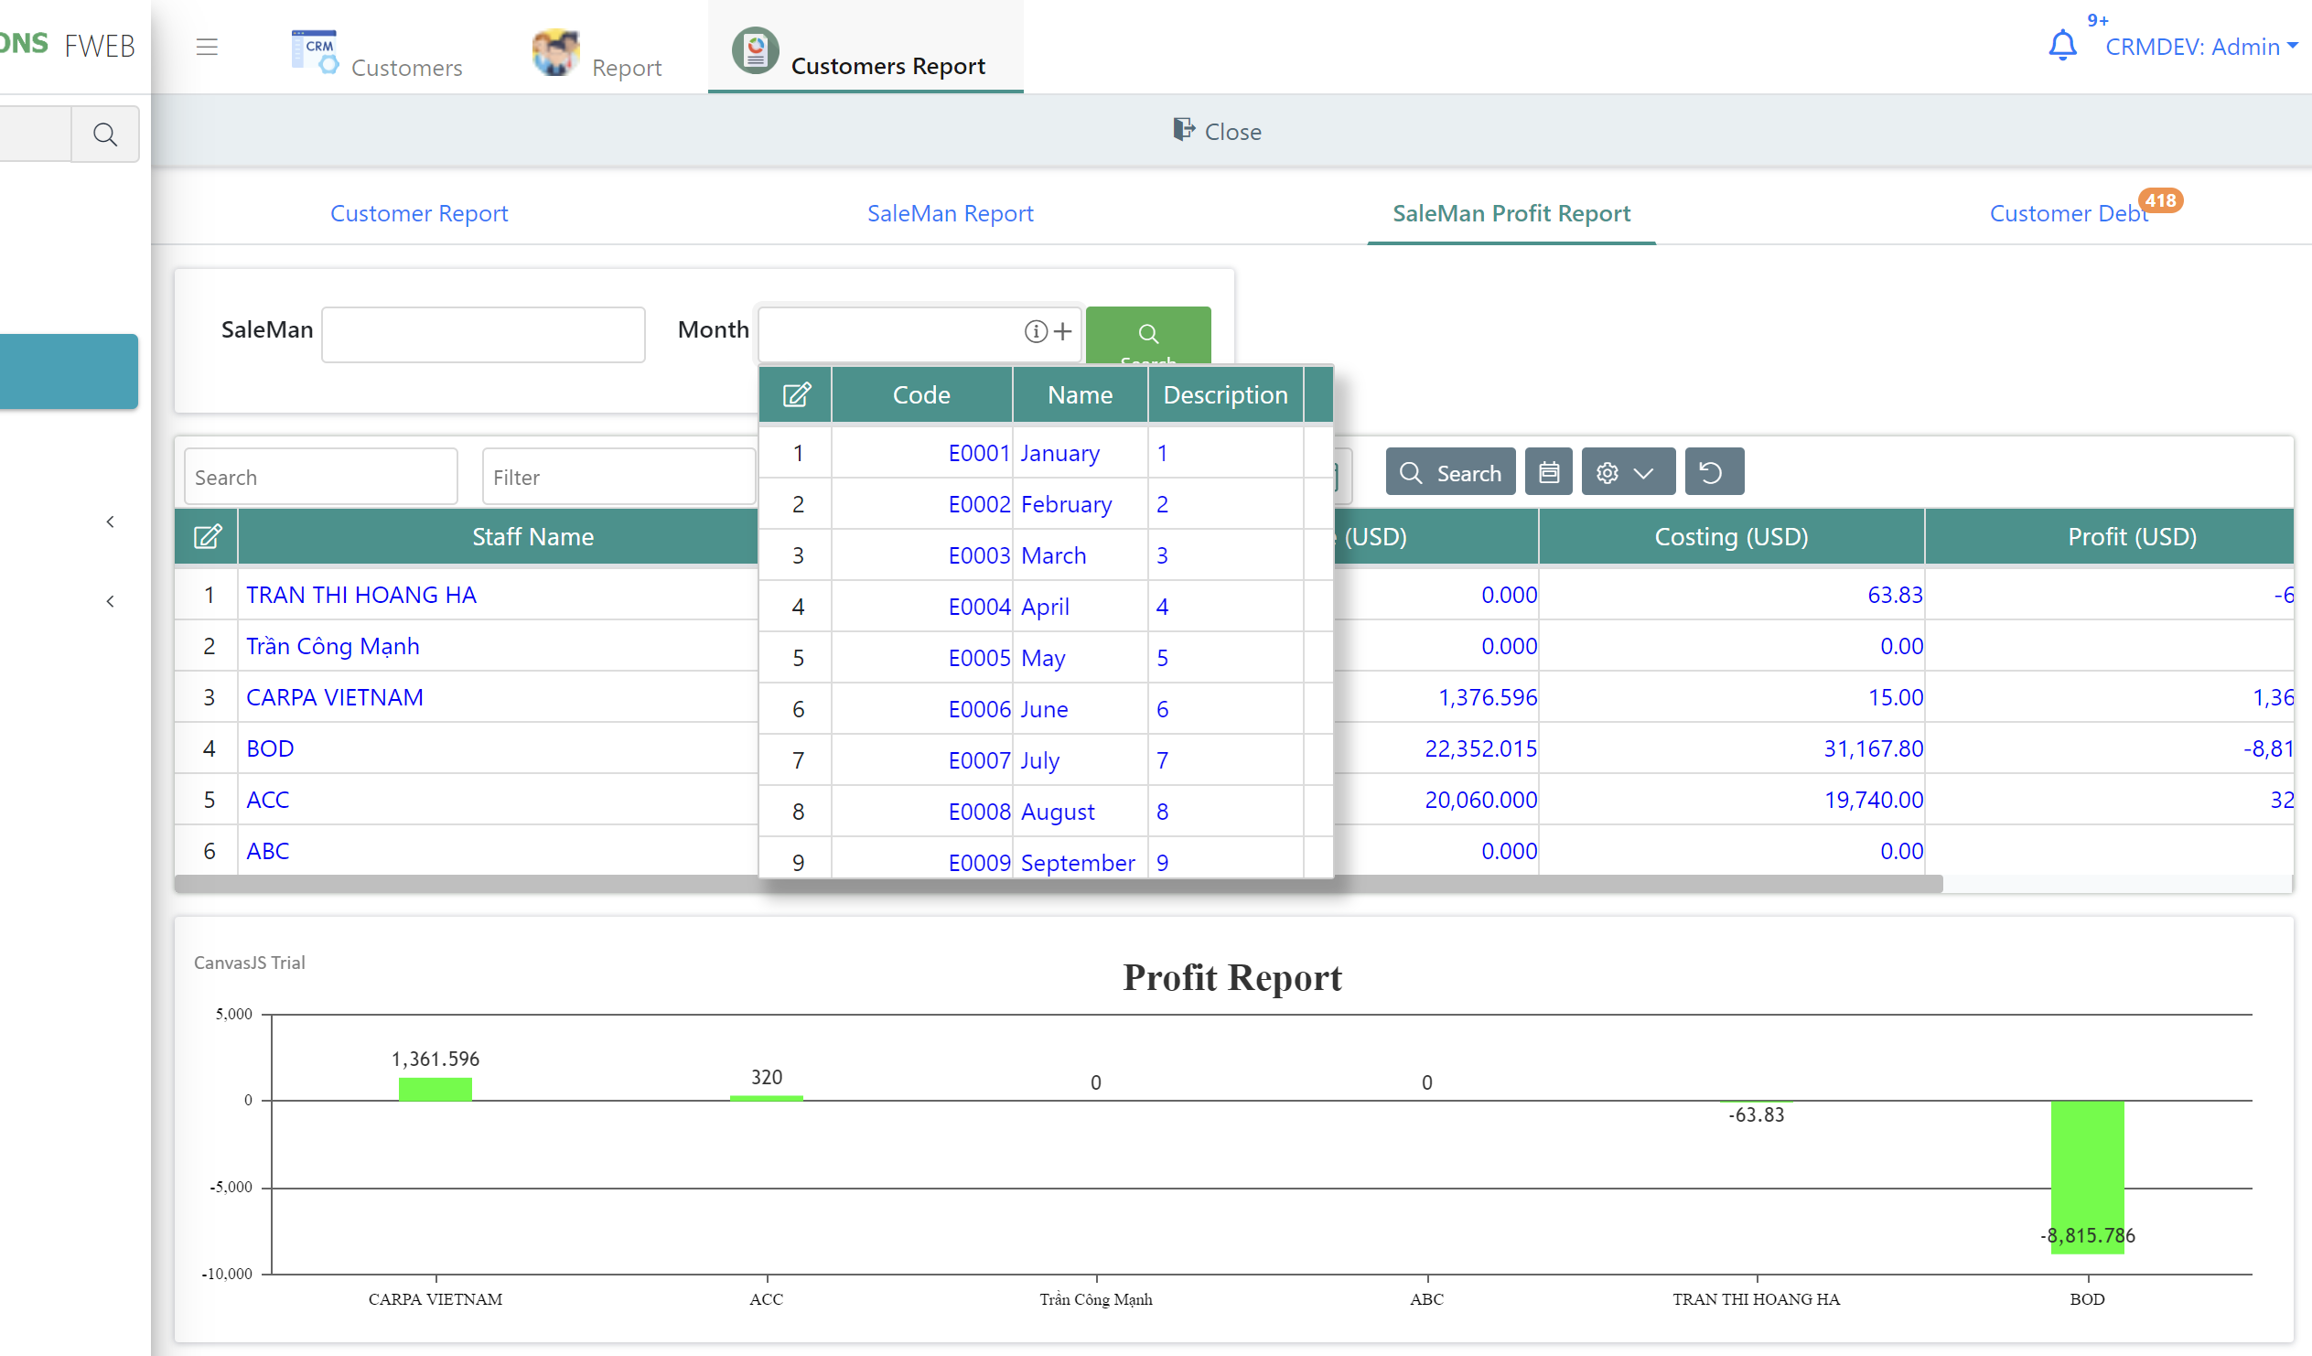

- Customer Debt: Salesman có thể lọc Báo cáo công nợ trực tiếp từng khách hàng.
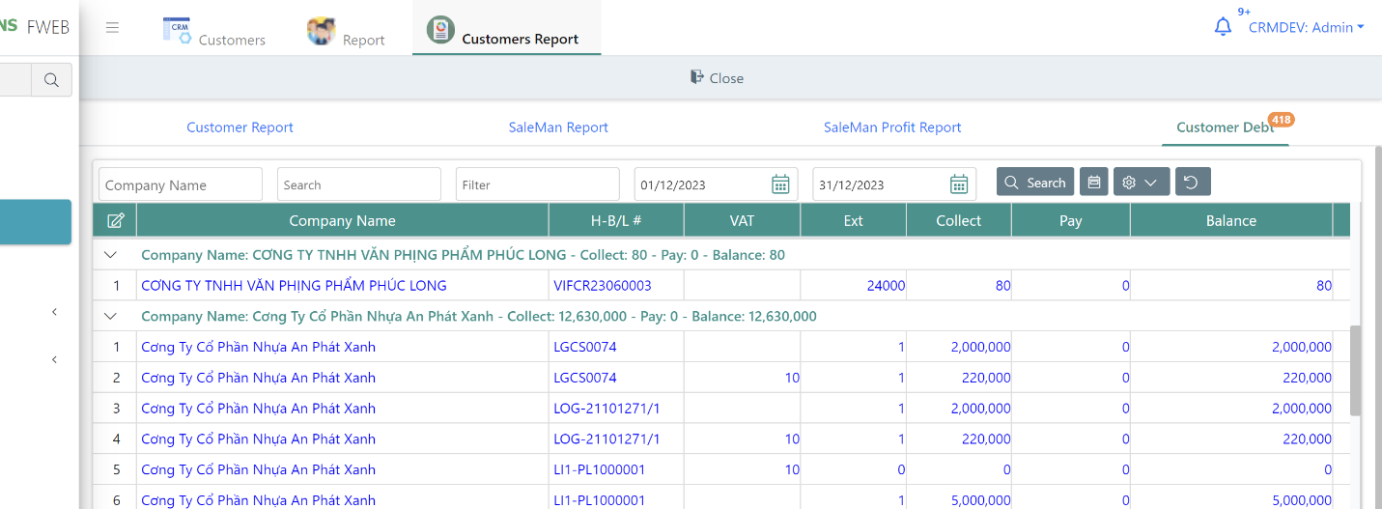

Report
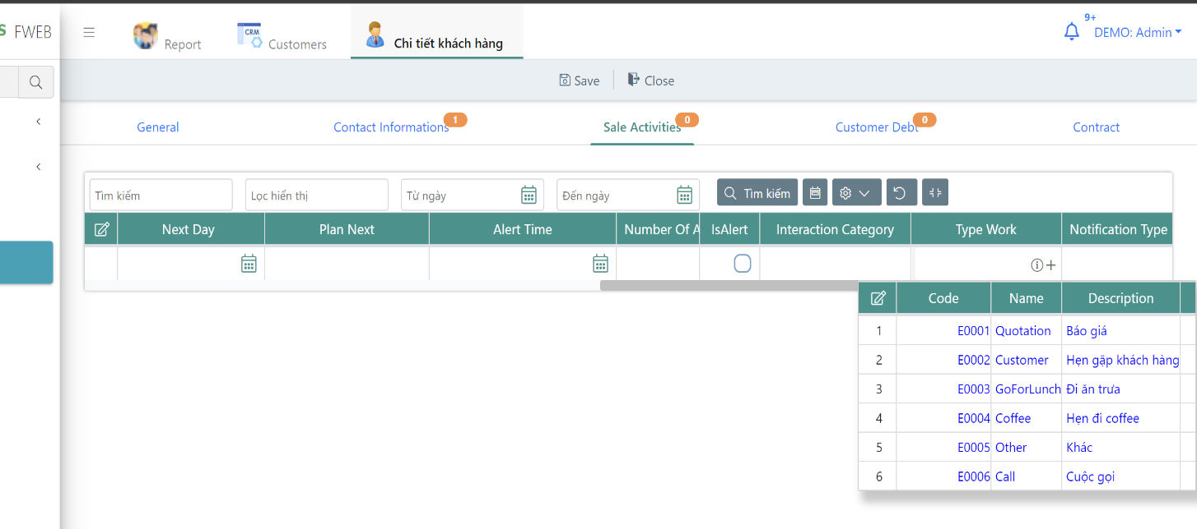
- Cho phép người dùng có thể nhập được Báo giá, Số cuộc gọi, Số lần gặp khách hàng tại module Sale Activites.

- Báo cáo Target theo tháng
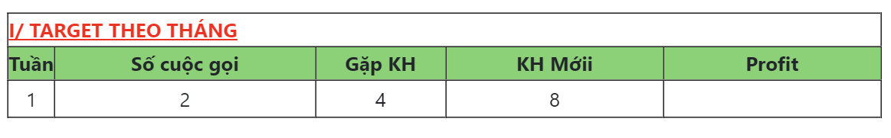
- Báo cáo công việc Sales trong tuần
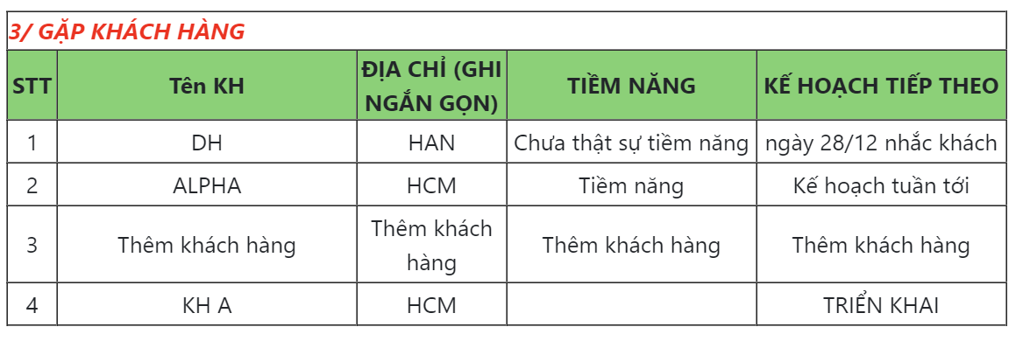
- Gặp khách hàng

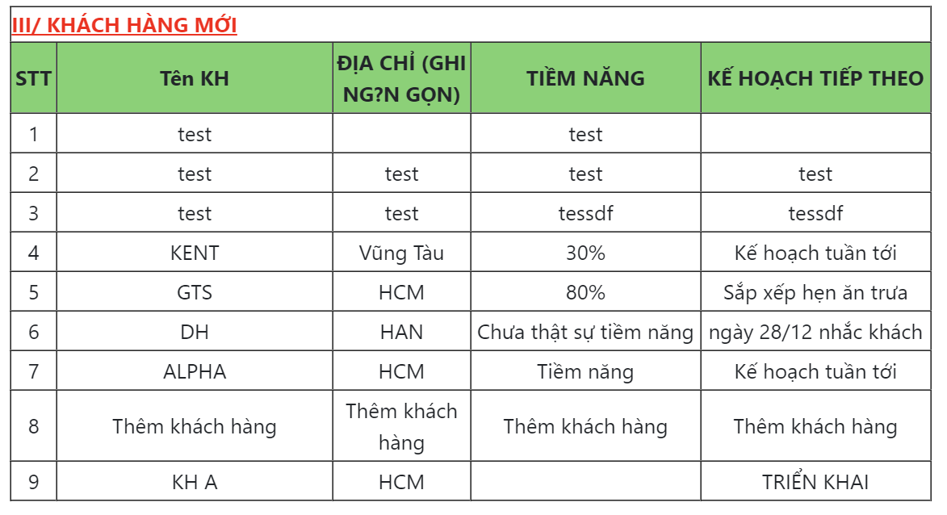
- Danh sách Khách hàng mới

- Thuận lợi và Khó khăn trong tuần
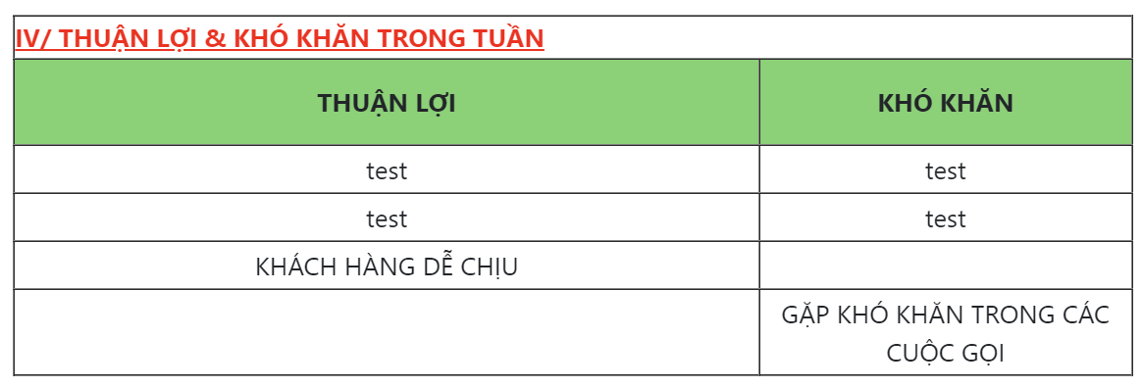

- Kế hoạch sắp tới
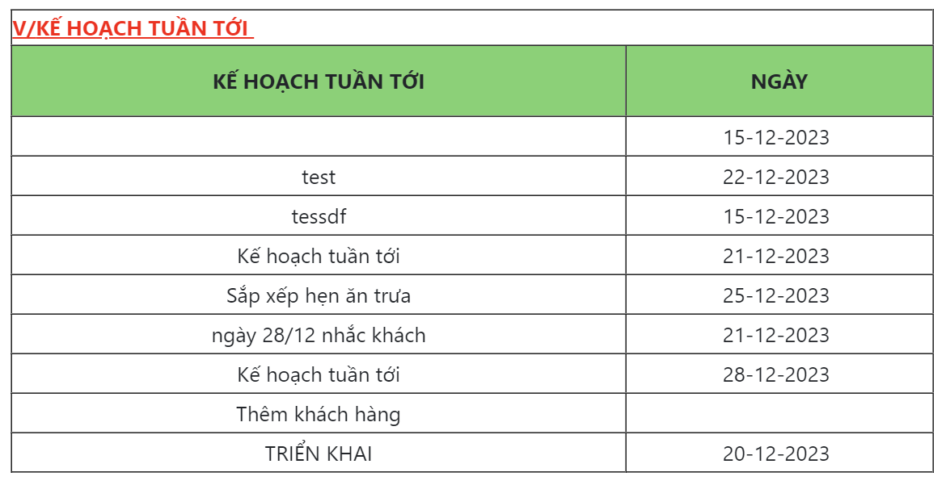
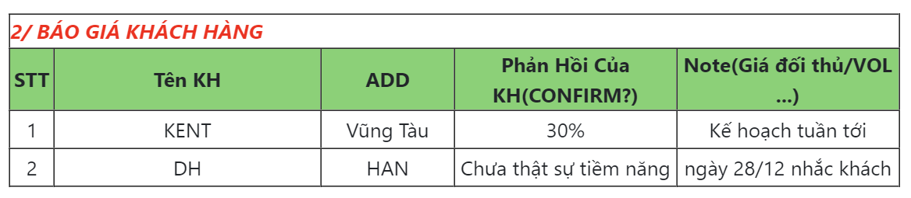
- Báo giá Khách hàng

- Báo cáo hàng ngày
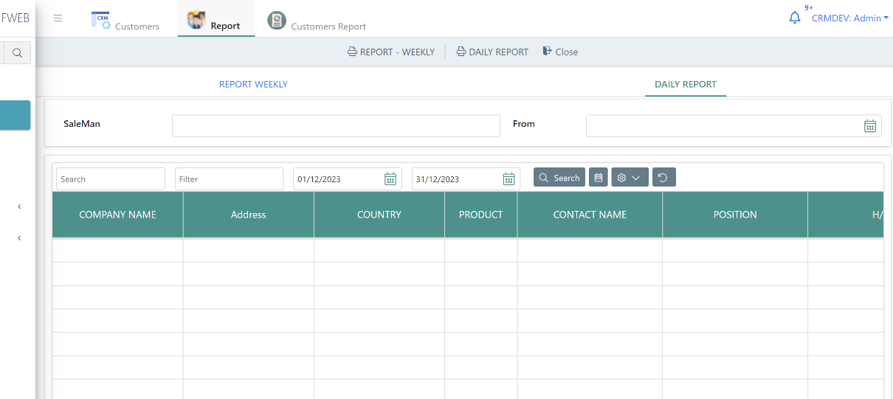
- Người dùng có thể tùy chỉnh lọc theo từng Status, từng khách hàng.

App Mobile CRM
- Hỗ trợ Salesman cập nhật thông tin Khách hàng chính xác và nhanh chóng.
- Hỗ trợ Admin quản lý khách hàng của tất cả Salesman
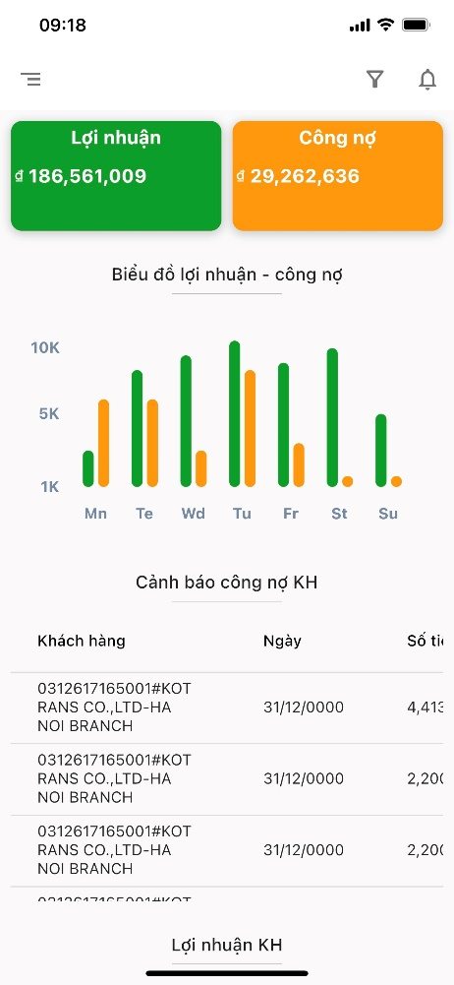
- Màn hình Tổng quan

- Màn hình trạng thái Khách hàng (Potential, On Sale, Official, Lost)
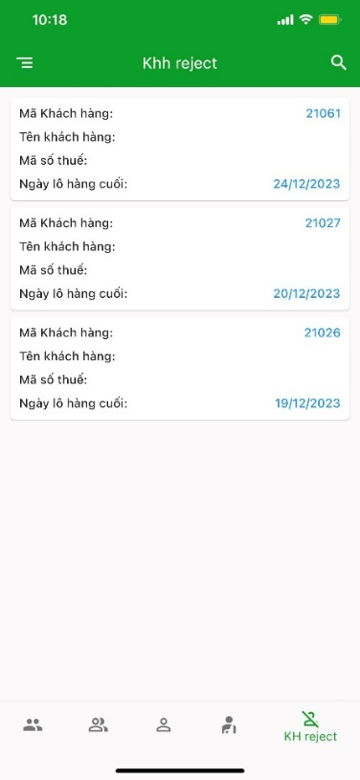
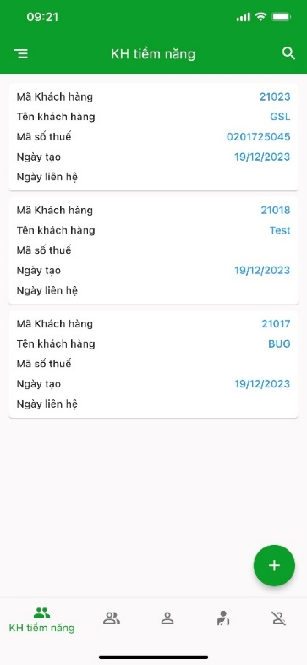
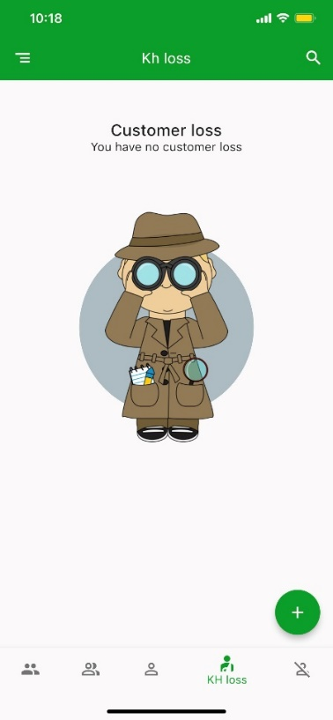
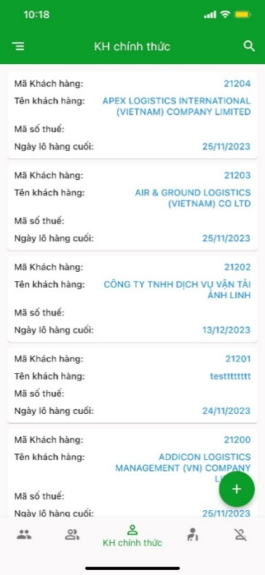
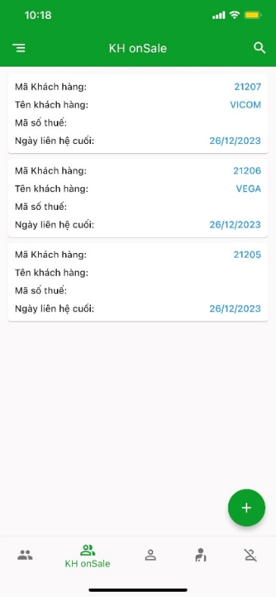
Reject
Lost
Official
On Sale
Potential
- Màn hình tạo mới khách hàng
- Tại đây có 2 Tab để người dung có thể nhập thông tin khách hàng:
+ Thông tin chung: Nhập các thông tin cơ bản như Sales phụ trách, Đánh giá chung, MST, Tên công ty, Địa chỉ
+ Thông tin khác: Nhập thông tin người liên hệ
Thông tin khác
Thông tin chung
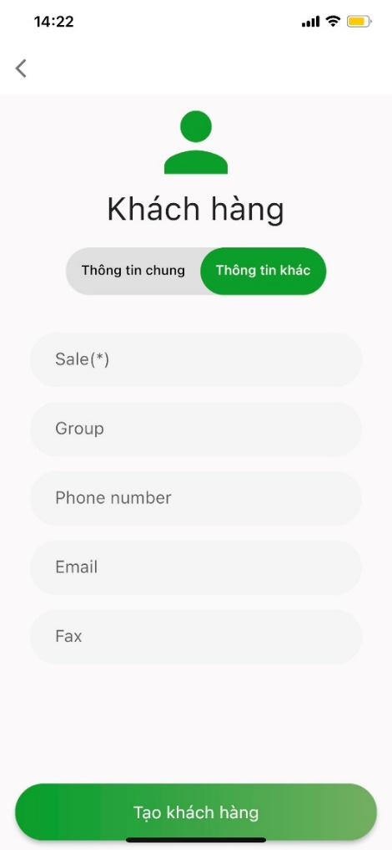
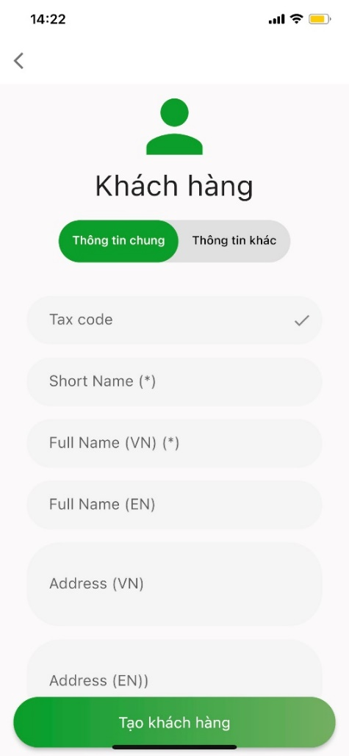

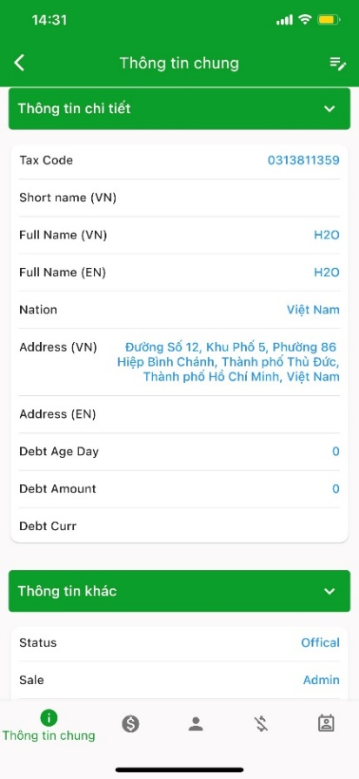
- Màn hình thông tin chi tiết của khách hàng (THIẾU)
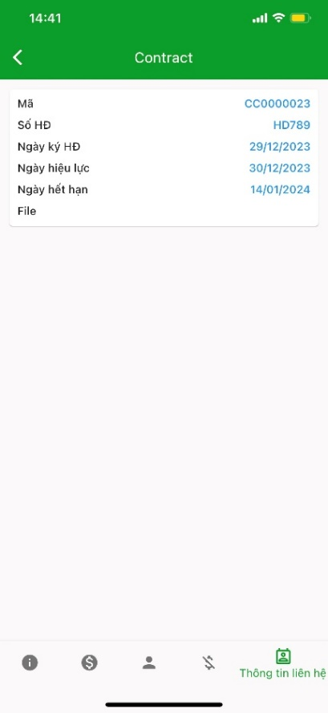
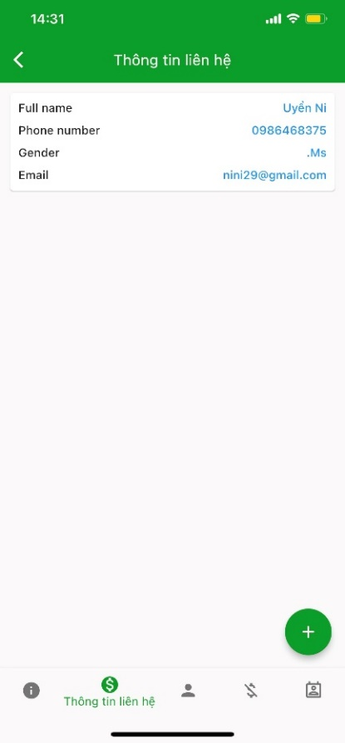
Thông tin hợp đồng
Thông tin chung
Thông tin liên hệ

- Màn hình hiển thị Report (Customer Report, Salesman Report, Salesman Profit Report, Customers Debt)
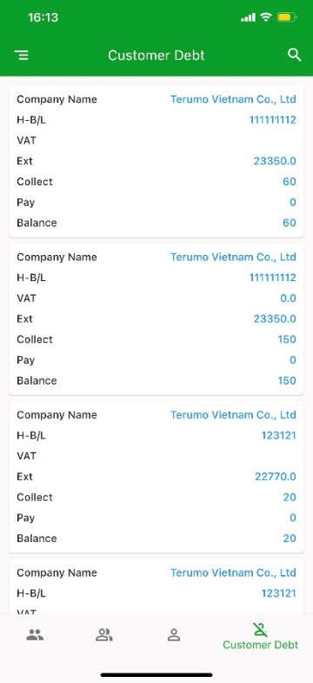
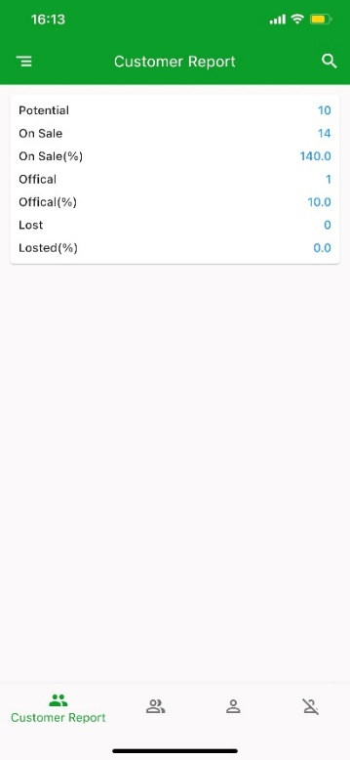
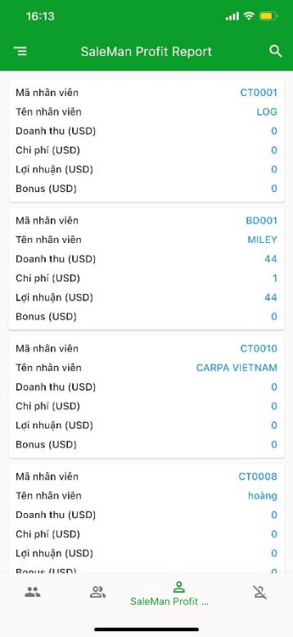
Customers Report
Customers Report
Customers Report
